Cancelamento de Juntadas
Sistema | SIPAC
Módulo | Protocolo
Usuários | Administradores de Protocolo da Instituição
Perfil | Administrar o Sistema de Protocolos
Última Atualização | Janeiro de 2020
Esta operação permite que o usuário cancele as juntadas de processos realizadas anteriormente, ou seja, anule a união de um processo a outro por meio de uma relação ou dependência.
Para acessar esta funcionalidade, entre no SIPAC -> Módulos -> Protocolo -> Menu -> Processos -> Juntada -> Cancelamento de Juntadas.
A seguinte tela será exibida pelo sistema, com os campos para Consulta de Processos e a lista com todos os processos juntados que encontram-se na sua unidade:
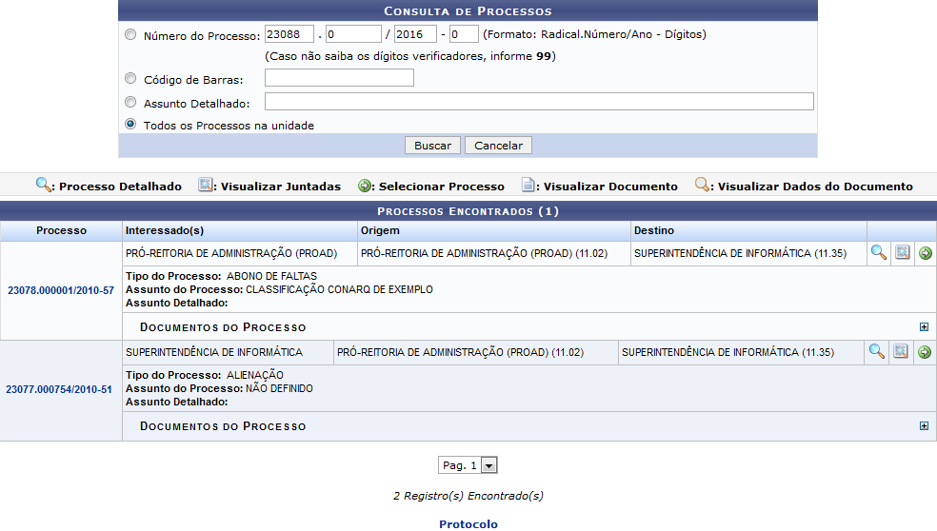Figura 1: Consulta de Processos; Processos Encontrados
Na tela acima, caso deseje buscar por um processo específico, informe um dos seguintes dados:
- Número do Processo cuja juntada deseja cancelar;
- Número do Código de Barras do processo desejado;
- Assunto Detalhado do processo;
- Caso deseje, selecione a opção Todos os Processos na Unidade para visualizar todos os processos da sua unidade de lotação para os quais foram realizadas juntadas.
Caso desista da operação, clique em Cancelar e confirme a desistência na caixa de diálogo exibida posteriormente. Esta funcionalidade será a mesma em todas as páginas em que estiver presente.
Para retornar à página principal do módulo Protocolo, clique em . Esta opção terá função similar em todas as telas em que aparecer.
Após informar os dados desejados, clique em Buscar para prosseguir com a operação. O sistema filtrará o resultado da consulta de acordo com os dados preenchidos e prontamente atualizará a lista de Processos Encontrados, passando a exibir apenas os processos que atendem aos critérios informados.
Na lista de Processos Encontrados, clique no ícone ao lado de um determinado processo para visualizar novas opções ligadas aos documentos inseridos nele. Como exemplo, clicaremos no ícone ao lado do Processo .
A página será prontamente atualizada, passando a ser exibida da seguinte forma:
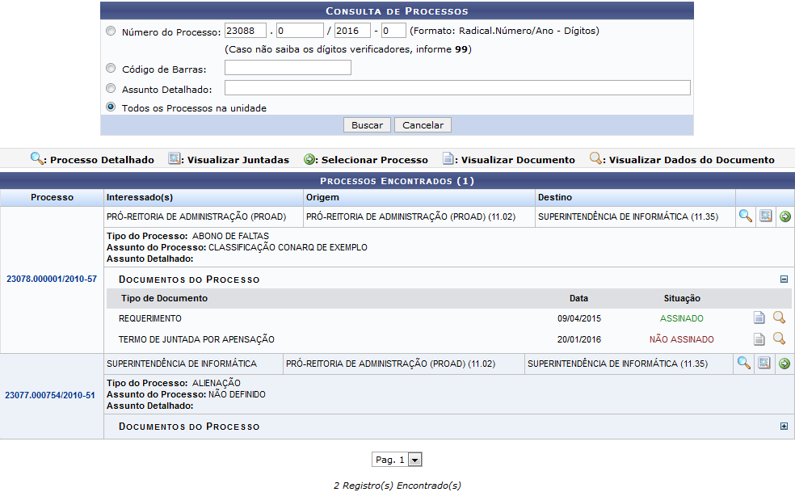Figura 2: Consulta de Processos; Processos Encontrados; Documentos do Processo
Para ocultar as opções recém-exibidas, clique em .
A partir da tela acima, é possível visualizar o processo em detalhes, visualizar as juntadas realizadas para o processo, cancelar uma determinada juntada realizada, visualizar um documento inserido no processo e/ou visualizar os dados de um determinado documento, conforme desejado. Essas ações serão detalhadas a seguir, neste mesmo manual.

Visualizar Processo Detalhado
Para visualizar os dados gerais de um determinado processo, clique no ícone ou no número do processo desejado. Esta ação será válida sempre que for disponibilizada.
Exemplificaremos com o Processo .
Uma página similar à exibida a seguir será prontamente exposta:
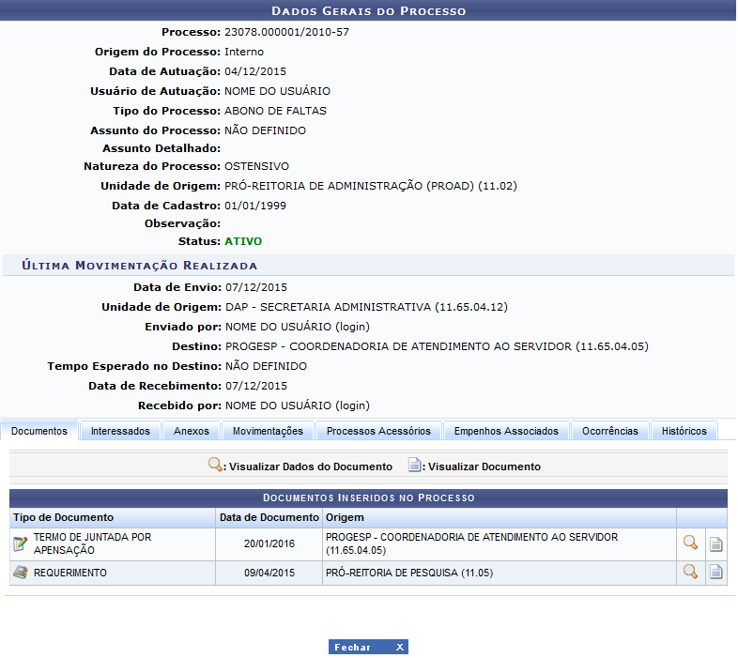Figura 3: Dados Gerais do Processo
Caso queira fechar a página e retornar à tela anterior, clique em . Esta ação será válida em todas as páginas em que estiver presente.
As operações presentes na tela acima são explicadas no manual Cadastrar Processo, listados em Manuais Relacionados, no final desta página.

Visualizar Juntadas
Caso queira visualizar as informações de uma juntada realizada a um determinado processo, clique no ícone ao seu lado. Como exemplo, utilizaremos mais uma vez o Processo .
O sistema o direcionará para uma página idêntica à exibida abaixo:
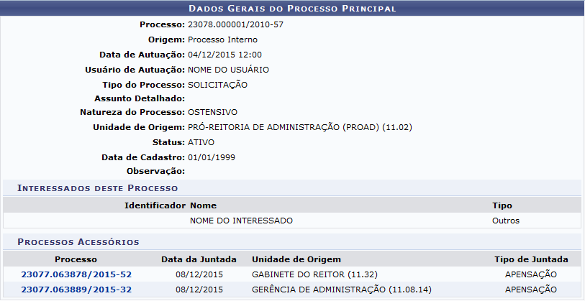Figura 4: Dados Gerais do Processo Principal

Cancelar Juntada
Clique no ícone para selecionar o processo cuja juntada deseja cancelar. Utilizaremos novamente como exemplo o Processo .
A seguinte página será disponibilizada:
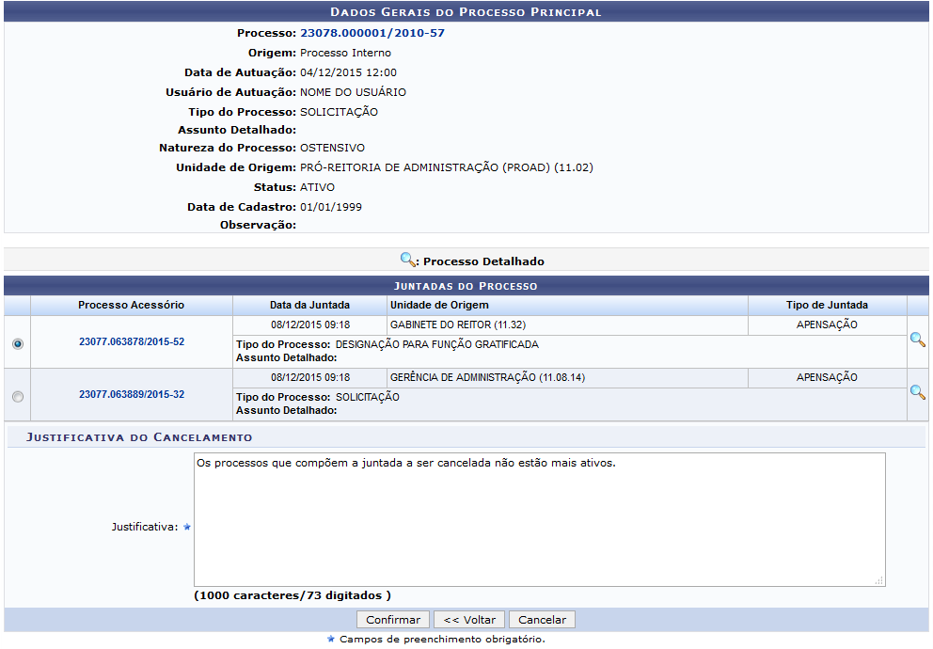Figura 5: Dados Gerais do Processo Principal; Juntadas do Processo
Na tela acima, selecione o Processo Acessório, isto é, o processo que foi previamente juntado ao processo selecionado e cuja juntada deseja cancelar. Em seguida, insira a Justificativa para o cancelamento da juntada.
Exemplificaremos com o Processo Acessório: 23077.063878/2015-52 e a Justificativa: Os processos que compõem a juntada a ser cancelada não estão mais ativos.
Se desejar retornar para a página anterior, clique em Voltar.
Após preencher as informações necessárias, clique em Confirmar para prosseguir com a operação. A caixa de diálogo abaixo será apresentada:
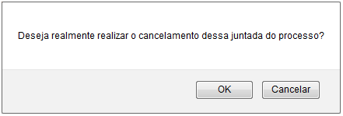Figura 6: Caixa de Diálogo de Cancelamento da Juntada do Processo
Confirme o cancelamento da juntada do processo clicando em OK. Caso desista da operação, clique em Cancelar.
Optando por prosseguir com o cancelamento, a página a seguir será carregada, exibindo a mensagem de sucesso da operação e os Dados da Juntada de Processos cancelada:
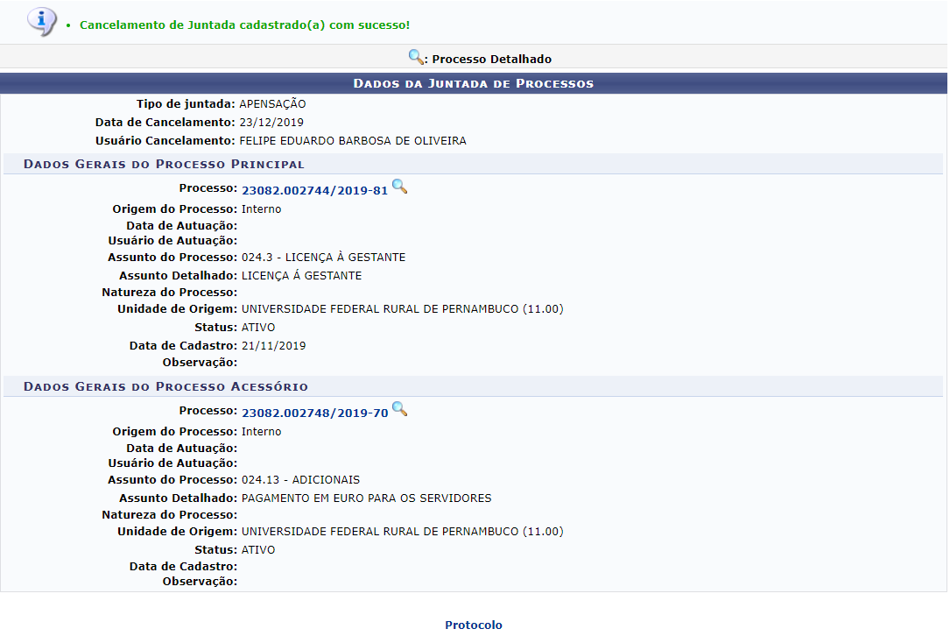
Para retornar ao menu principal do módulo, clique no link , localizado no topo da tela.
Se deseja retornar à página anterior, clique em Voltar.
Caso queira imprimir o termo, clique em .

Visualizar Documento
Se desejar visualizar um documento listado, clique no ícone ao seu lado. Como exemplo, utilizaremos o documento cujo Tipo de Documento é DESPACHO.
O documento será, então, disponibilizado:
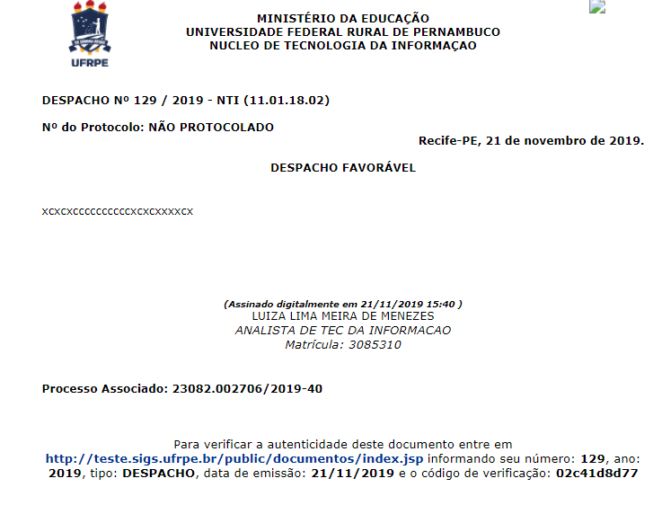

Visualizar Dados do Documento
Para visualizar em detalhes os dados do documento inserido em um dos processos listados, clique no ícone ao seu lado. Exemplificaremos com o documento do tipo REQUERIMENTO.
Os dados serão apresentados conforme imagem a seguir:
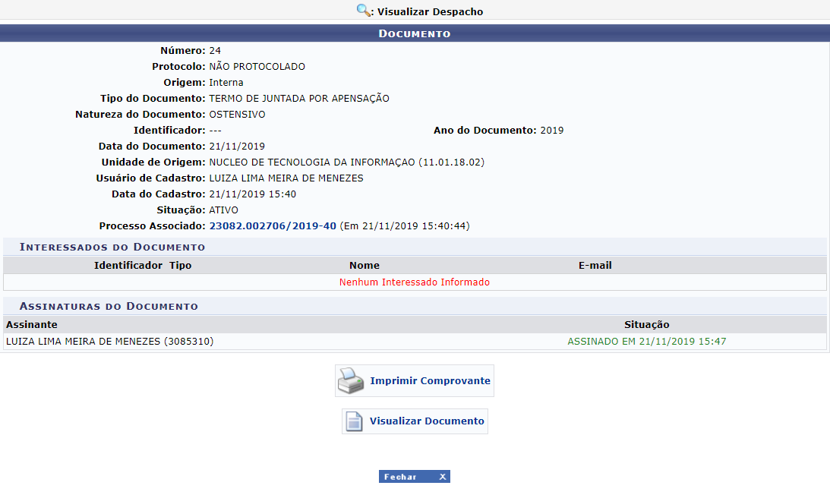
Se desejar visualizar o comprovante do documento selecionado, clique em . O Documento será, então, exibido no seguinte formato:
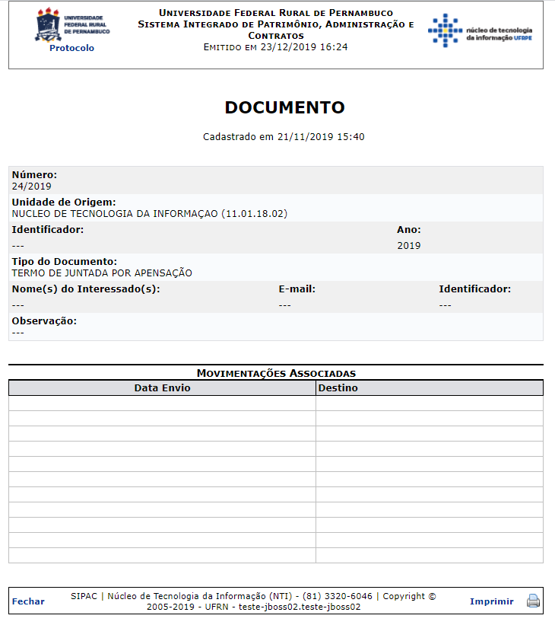
Clique em para retornar ao menu principal do módulo.
Para fechar o comprovante e retornar à página anterior, clique em Fechar.
Caso queira imprimir o arquivo, clique em .
Bom Trabalho!

Manuais Relacionados
- Cadastrar Processo
- Juntada de Processos
- Desapensação de Processos
<< Voltar - Módulo de Protocolo

